Diagrama de Clases UML — Documentación del Proyecto

1. Introducción al diagrama de clases

El diagrama de clases UML del sistema de gestión de Alcantarillados Camus LDA modela la estructura estática del software desarrollado para la empresa. Partimos del modelo de datos definido en la base de datos y lo extendemos hacia las capas que intervienen en tiempo de ejecución: la lógica de negocio del backend y los componentes del frontend encargados de transportar y almacenar información.

La representación se organiza en tres agrupaciones visuales —Dominio, LÓGICA y DTO/Almacenamiento— que reflejan cómo se distribuyen las responsabilidades en la arquitectura real del proyecto (React + Express + Prisma). Este enfoque nos permitió documentar tanto las entidades persistentes como el flujo de una operación concreta, por ejemplo el registro o modificación de un cliente, sin mezclar conceptos de distintas capas.

2. Objetivo del diseño orientado a objetos

El diseño persigue separar claramente qué representa el negocio de cómo se procesa y expone esa información. Las clases del dominio capturan las reglas y relaciones del negocio de alcantarillado: clientes, órdenes de trabajo, insumos, facturación y trazabilidad operativa. La capa lógica concentra el comportamiento del sistema mediante controllers y services, mientras que el paquete DTO/Almacenamiento define las estructuras que cruzan la red y el estado que mantiene la interfaz.

Esta separación responde a una necesidad concreta del proyecto: el frontend no debe depender directamente del esquema de base de datos, y el backend debe centralizar validaciones, auditoría y transformaciones antes de devolver datos al cliente. El diagrama deja explícita esa intención arquitectónica.

3. Principales grupos de clases

Paquete Dominio. Reúne las entidades centrales del negocio. Cliente concentra la información comercial de quien contrata los servicios. OrdenTrabajo modela cada intervención en terreno, vinculada a un cliente y asignable a un operador (Usuario). El módulo de inventario incluye Insumo, CategoriaInsumo, Proveedor, Kit y KitItem. La operación se detalla con clases asociativas como Intervencion, Consume (relación orden–insumo), EvidenciaMultimedia y Utiliza (relación orden–maquinaria). El área financiera contempla Factura, Pago y RegistroFinanciero, junto con BitacoraAuditoria para el registro de acciones. El control de acceso se modela con Usuario, Rol y Permiso.

Paquete LÓGICA. Agrupa los controllers que reciben peticiones HTTP (ClientController, OrderController, AssetController, AuthController, ReportController) y los services que ejecutan la lógica (ClientService, OrderService, AssetService, AuthService, ReportService, AuditService). ClientMapper centraliza la conversión entre entidades de dominio y objetos de transferencia. Servicios externos como MailService, su implementación MockMailService, y PushService completan las operaciones transversales del backend.

Paquete DTO/Almacenamiento. Contiene los objetos de transferencia (ClientDTO, WorkOrderDTO, ProductDTO), los clientes HTTP del frontend (ClientsAPIClient, OrdersAPIClient, AssetsAPIClient) y los stores de estado (ClientStore, OrderStore, InventoryStore, BillingStore, UserStore, OpsStore). ClientStore es la clase más detallada del paquete: expone atributos de interfaz (filtros, modales, notificaciones) y métodos de sincronización con la API.

4. Relaciones más relevantes entre clases

En el dominio, la relación más significativa es la de Cliente con OrdenTrabajo (multiplicidad 1 a N), que refleja que un cliente puede tener múltiples servicios activos o históricos. OrdenTrabajo se vincula además con Usuario como operador asignado, y con Intervencion, Consume e Insumo para registrar qué materiales se utilizan en cada faena. La relación con EvidenciaMultimedia permite adjuntar respaldo fotográfico o documental a una orden.

En la capa lógica, el flujo de clientes sigue una cadena de dependencias bien definida: ClientController delega en ClientService, que a su vez utiliza ClientMapper para producir ClientDTO y consulta AuditService ante operaciones de escritura. AuthService se relaciona con la entidad Usuario para autenticación, mientras OrderService depende de PushService y MailService para notificaciones asociadas a cambios en órdenes.

En el frontend, ClientStore consume ClientsAPIClient, que comunica con ClientController en el backend. Los DTOs actúan como contrato entre ambas capas: ClientMapper transforma Cliente en ClientDTO, y ClientService devuelve ese tipo en sus métodos públicos.

5. Justificación de asociaciones, agregaciones y composiciones

Las asociaciones simples —como Usuario–Rol o OrdenTrabajo–Usuario— modelan vínculos donde las entidades pueden existir de forma independiente. Un operador puede cambiar de rol sin eliminar su historial, y una orden puede reasignarse sin afectar al usuario en sí.

Las agregaciones (rombo vacío) entre Cliente y OrdenTrabajo, y entre Kit e Insumo vía KitItem, expresan relaciones de conjunto–parte con ciclo de vida independiente: eliminar un kit no implica borrar los insumos del inventario general, y un cliente puede darse de baja sin que desaparezcan necesariamente todas sus órdenes históricas.

Las composiciones (rombo relleno) —como OrdenTrabajo–EvidenciaMultimedia o Cliente–Factura— indican dependencia fuerte: las evidencias pertenecen a una orden concreta, y las facturas se conciben en el contexto de un cliente determinado. Lo mismo aplica a Consume, que materializa la relación muchos-a-muchos entre órdenes e insumos con atributos propios (cantidad consumida).

En la capa lógica, las dependencias punteadas (flecha abierta) muestran uso temporal: un controller depende de su service, un service depende del mapper o de servicios transversales como auditoría y notificaciones, sin implicar propiedad estructural entre clases.

No se modelaron relaciones de herencia generalizadas en el dominio; la única variante de especialización visible es MockMailService respecto de MailService, lo que documenta la decisión de abstraer el envío de correos para poder sustituir la implementación real por una simulada durante el desarrollo.

6. Beneficios de esta estructura

La organización en tres paquetes facilita la comunicación dentro del equipo: quien trabaja en base de datos se concentra en Dominio, quien desarrolla endpoints en LÓGICA, y quien implementa pantallas en DTO/Almacenamiento. La existencia de ClientMapper evita duplicar lógica de transformación en cada service y mantiene coherencia entre lo que persiste y lo que muestra la interfaz.

Centralizar la auditoría en AuditService, consumido por ClientService y OrderService, garantiza trazabilidad uniforme sin repetir código en cada módulo. Del mismo modo, aislar MailService y PushService permite modificar proveedores de notificación sin alterar la lógica principal de órdenes.

En el frontend, ClientStore concentra el estado de la vista de clientes, desacoplando los componentes visuales de los detalles de la API. Los DTOs simplifican el contrato de comunicación y reducen el acoplamiento entre frontend y backend.

7. Conclusión

El diagrama de clases consolida la visión orientada a objetos del sistema Camus LDA, articulando dominio, lógica de aplicación y capa de presentación en una sola representación. Las relaciones modeladas —asociaciones para vínculos flexibles, agregaciones para conjuntos independientes, composiciones para partes inseparables y dependencias para el flujo de procesamiento— reflejan decisiones tomadas durante el desarrollo y no solo la estructura de tablas.

Este documento de diseño sirve como referencia para futuras extensiones del sistema —nuevos módulos de reportes, integraciones externas o ampliaciones del inventario— manteniendo la coherencia arquitectónica ya establecida.

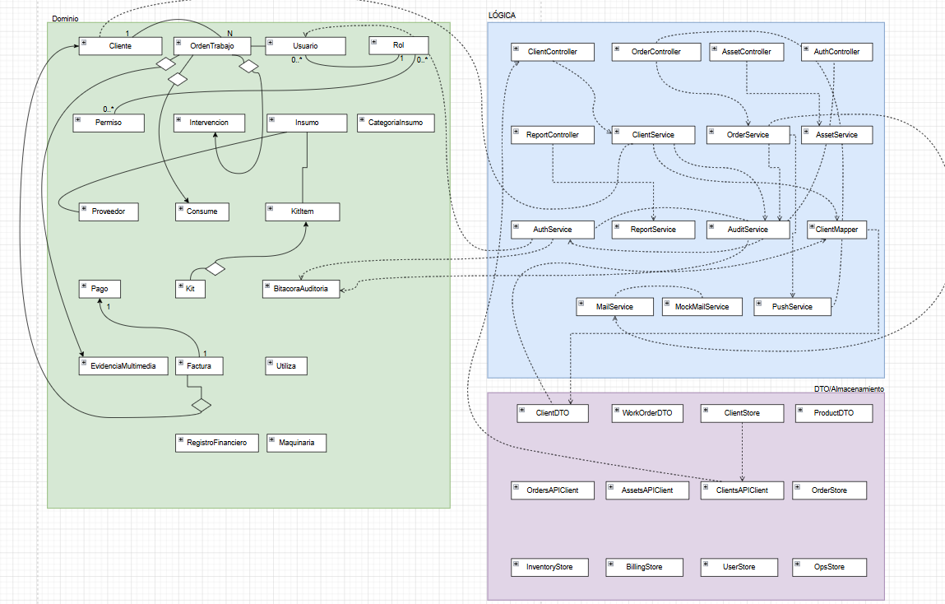
Diagrama de clases UML

